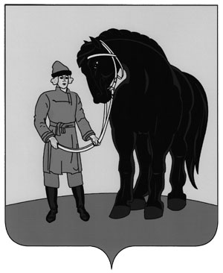

АДМИНИСТРАЦИЯ ГАВРИЛОВО-ПОСАДСКОГО

МУНИЦИПАЛЬНОГО РАЙОНА ИВАНОВСКОЙ ОБЛАСТИ

**ПОСТАНОВЛЕНИЕ**

от 19.11.2021 № 567-п

**О создании комиссии по рассмотрению заявок на предоставление из бюджета Гаврилово-Посадского муниципального района субсидии субъектам малого и среднего предпринимательства в целях оказания мер финансовой поддержки**

В соответствии с постановлением администрации Гаврилово-Посадского муниципального района от 26.05.2021 № 264-п «Об утверждении Порядка предоставления из бюджета Гаврилово-Посадского муниципального района субсидии субъектам малого и среднего предпринимательства в целях оказания мер финансовой поддержки», Администрация Гаврилово-Посадского района **п о с т а н о в л я е т**:

1. Создать и утвердить состав комиссии по рассмотрению заявок на предоставление из бюджета Гаврилово-Посадского муниципального района субсидии субъектам малого и среднего предпринимательства в целях оказания мер финансовой поддержки согласно приложению 1.

2. Настоящее постановление опубликовать в сборнике «Вестник Гаврилово-Посадского муниципального района» и разместить на официальном сайте Гаврилово-Посадского муниципального района: http://гаврилово-посадский.рф/.

3. Настоящее постановление вступает в силу со дня его официального опубликования.

**Глава Гаврилово-Посадского**

**муниципального района В.Ю. Лаптев**

Приложение к постановлению

администрации Гаврилово-Посадского

муниципального района

от 19.11.2021 № 567-п

**СОСТАВ**

**комиссии по рассмотрению заявок на предоставление из бюджета Гаврилово-Посадского муниципального района субсидии субъектам малого и среднего предпринимательства в целях оказания мер финансовой поддержки**

|  |  |
| --- | --- |
| Председатель комиссии:  Карасева Марина Владимировна – | заместитель Главы администрации Гаврилово-Посадского муниципального района, начальник Управления экономического развития Администрации Гаврилово-Посадского муниципального района |
| Секретарь комиссии:  Митрофанова Наталья Руслановна – | главный экономист Администрации Гаврилово-Посадского муниципального района |
| Члены комиссии: | |
| Балко Галина Вячеславовна – | начальник Финансового управления Администрации Гаврилово-Посадского муниципального района |
| Ильичева Елена Вячеславовна –  Кондратьева Елена Вячеславовна – | начальник отдела имущества Управления экономического развития Администрации Гаврилово-Посадского муниципального района  начальник отдела учета и отчетности Администрации Гаврилово-Посадского муниципального района |
| Сафронова Марина Евгеньевна – | начальник отдела экономики Управления экономического развития Администрации Гаврилово-Посадского муниципального района |